Escolha o eixo temático em que esse resumo melhor se enquadra | Insira o Número de Inscrição  (Inserir o número de inscrição do autor que fez a submissão)

Inserir o título aqui (Com este estilo de letra: Arial, 14). O título deve ser claro e conciso (Não ultrapasse duas linhas e utilize parágrafo único, não tecle “enter” no título)
Inserir o nome dos autores aqui, separados por vírgula (com este estilo de fonte: Arial, 10). Escrever por extenso pelo menos o nome inicial e o sobrenome final ou todo o nome por extenso. Não abrevie o primeiro nome. Após o nome colocar numeral em sobrescrito relacionado ao endereço e indique entre parênteses a categoria dos autores: Pesquisador (PQ), Prof. de ensino fundamental/médio (FM), Pós-graduando (PG), Estudante (IC), Técnico (TC). Coloque um asterisco para indicar o autor principal. Indicar o e-mail do autor principal.
Inserir aqui o(s) endereço(s) (com este estilo de letra: Arial, itálico, 9).
Palavras Chave:(máximo 6, separadas por vírgula, primeiras letras em maiúscula, arial 9, itálico).

Introdução

Inserir aqui: a introdução e/ou revisão bibliográfica
(Fonte Arial 10, espaçamento simples).

Resultados e discussão

Inserir aqui os resultados e a discussão, e a parte experimental caso ache necessário. (Fonte Arial 10, espaçamento simples).

Para incluir Figuras e Tabelas use o estilo indicado a seguir. Caso haja necessidade de incluir uma figura ou tabela em uma única coluna, utilize o recurso se inserir quebras de sessão e então remover ou adicionar colunas.

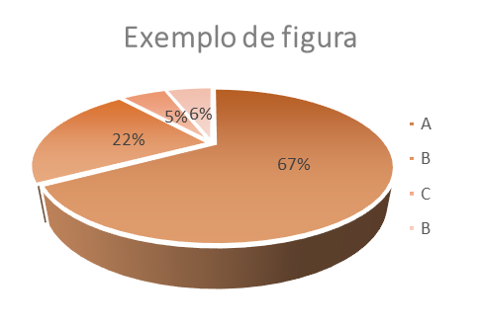
Figura X. Inserir aqui título da figura. Sugere-se aplicar fonte Arial 9.

Tabela X. Inserir a tabela desejada após o título da mesma. Sugere-se aplicar fonte Arial 9.
A | 1 | 2 | 3
B | B1 | B2 | B3
C | C1 | C2 | C3
D | D1 | D2 | D3
ª Inserir aqui notas necessárias

Importante: O resumo deve ser contido em uma página, respeitando-se as margens e a formatação do template.

Conclusões

Insira aqui as conclusões. (Fonte Arial 10, espaçamento simples).

Agradecimentos
Inserir aqui agradecimentos. (Fonte Arial 10, espaçamento simples).

Referencias e notas
- Insira as referências aqui. Elas serão numeradas automaticamente. Se uma única citação contém mais de uma referência, separe-as nas subpartes (a), (b), (c)... Exemplos de citações são mostradas a seguir. Usar o
- da Silva, J. F. M.; Garden, S. J.; Pinto, A. C. J. Braz. Chem. Soc. 2001, 12, 273.
- Dupont, J. J. Braz. Chem. Soc. 2004, 15, 341.

